Actieplan ANAFYLAXIE
Ernstige allergische reactie

Allergieën met ernstige reactie voor:
MASTOCYTOSE
Wespen
Bijen
Telefoonnummer:
Mobiel:
(dit nummer is altijd bereikbaar)
Thuis:

FOTO

Naam:
Geboortedatum:

(MILD TOT GEMATIGDE) ALLERGISCHE REACTIE/ SYMPTOMEN:
- Zwellen van lippen, gezicht, ogen
- Jeuk in de mond
- Galbulten
- Buikpijn, overgeven
ACTIE:
- Blijf bij de patiënt en roep hulp in
- Kijk of de symptomen erger worden*
- Geef medicatie: levocetirizine/desloratadine drank/tablet (2 ml, 2.5 ml, 2.5mg, 5 mg) + evt.
4x 1 puf salbutamol (astmamedicatie) bij benauwdheid
- Lees als voorzorg alvast de EpiPen® instructies

ANAFYLAXIE (ERNSTIGE ALLERGISCHE REACTIE) SYMPTOMEN:
- Moeilijke ademhaling
- Zwellen van mond en keel/tong
- Moeite met praten en slikken en/of hese stem
- Piepende ademhaling, kortademigheid, blauwe lippen of aanhoudend hoesten
- Bewusteloosheid
- Ineenzakken
ACTIE:
- Injecteer de patiënt met EpiPen® volgens onderstaand schema*:
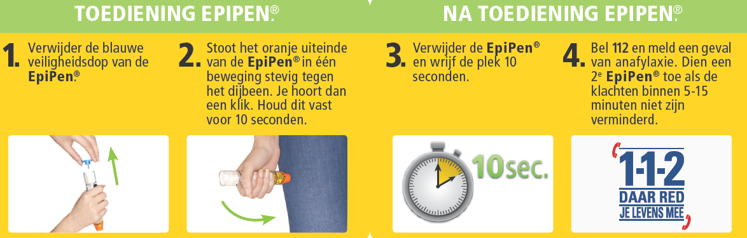

- Bij twijfel altijd de EpiPen® gebruiken. Als achteraf blijkt dat het geen anafylactisce reactie was, kan het gebruik van EpiPen® geen kwaad.
…………………………..… HEEFT EEN EpiPen® DIE HIJ/ZIJ ALTIJD IN DE BUURT MOET HEBBEN

